**GUIA MI GESTOR ONLINE**



Contenido

1. Inicio de sesión 2

2. Menú inicial 2

3. Creación de mediación 4

4. Edición de mediación 5

5. Creación de Cita o video llamada 6

6. Agenda del mediador 9

7. Realizar video llamada 10

8. Resguardo de documentos 13

9. Resguardo en bóveda 16

10. Compartir documento de bóveda. 21

# Inicio de sesión

Para iniciar sesión solo será necesario colocar el correo electrónico registrado en el área 1 y el password para el inicio de sesión en el área 2, también se deberá aceptar los términos y condiciones ubicados en las casillas en el área 3 una vez realizado el botón de inicio de sesión se habilitara para entrar en el sistema ver Ilustración 1.

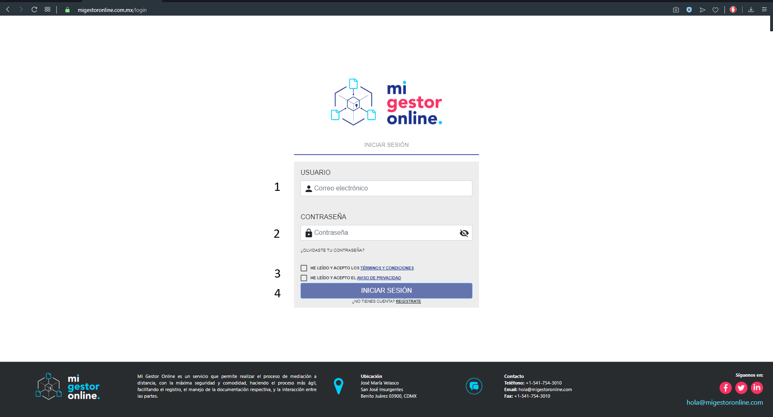

Ilustración inicio de sesión

# Menú inicial

El tablero inicial muestra las mediaciones activas del usuario. Es posible moverse entre las

Diferentes fases de la mediación utilizando los filtros ver Ilustración 2.

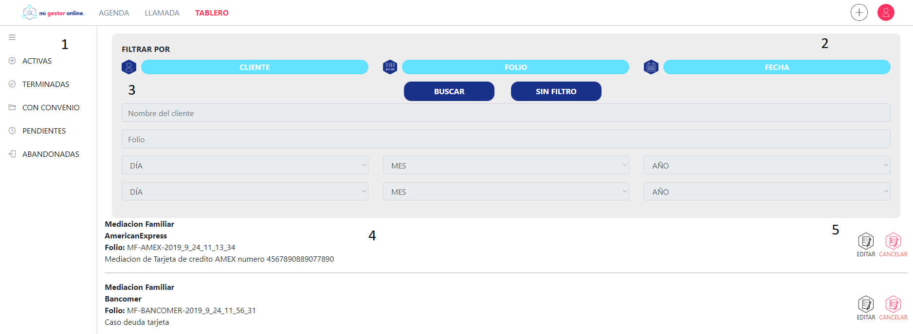

Ilustración Fases de la mediación filtro principal

Una vez elegida la fase las mediaciones resultantes pueden filtrarse utilizando los 3 filtros existentes:

* Cliente: Basado en el nombre del cliente de la mediación.
* Folio: Basado en el folio asignado a la mediación.
* Fecha: Basado en la fecha de creación de la mediación.



Ilustración Filtros de la fase elegida

Al elegir un filtro el área de edición correspondiente se habilitara y se procederá a presionar el botón buscar para aplicar el filtro. Si se desea regresar al resultado inicial al elegir la fase inicial solo presionamos el botón Sin filtro ver Ilustración 3.

Por otra parte cada mediación es mostrada como una fila ver Ilustración 4 con su información principal:

* Tipo de mediación: Familiar, civil o mercantil.
* Su folio asignado.
* Descripción de la mediación.
* Botón para editar esa mediación
* Botón para eliminar dicha mediación

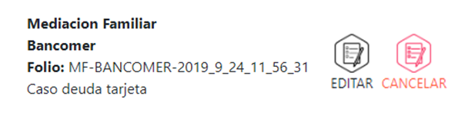

Ilustración Controles de la mediación

# Creación de mediación

Para crear una nueva mediación se presiona el botón  ubicado en la parte superior al estar en el menú TABLERO dicho botón nos envía a la ventana principal de creación de mediación ver Ilustración 5 en la cual deberemos ingresar la siguiente información:

* Tipo de mediación: Familiar, civil o mercantil.
* Elegir un cliente: Si no se cuenta con uno darlo de alta.
* Complemento del folio: Numero autogenerado para distinguir las mediaciones.
* Descripción del folio: Detalle referente a la mediación que se llevara a cabo.
* Estatus de la mediación: Elegir activa

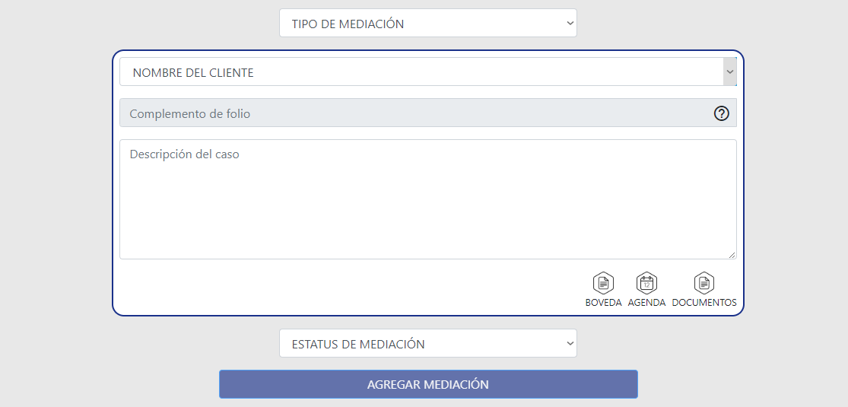

Ilustración Creación de mediación

# Edición de mediación

Para modificar una mediación presionamos el botón editar que se encuentra al lado derecho de la misma en el menú TABLERO. Esto nos lleva al menú editar que es muy similar al de crear, sin embargo, en esta sección ya tendrá información cargada respecto a dicha mediación y solo se procederá a modificar lo que se requiera y una vez terminado se presionara el botón guardar ver Ilustración 7. En este menú también es posible ver el histórico de la mediación esto lo hacemos al revisar el meno ala derecha en la ventana de edición ver Ilustración 6

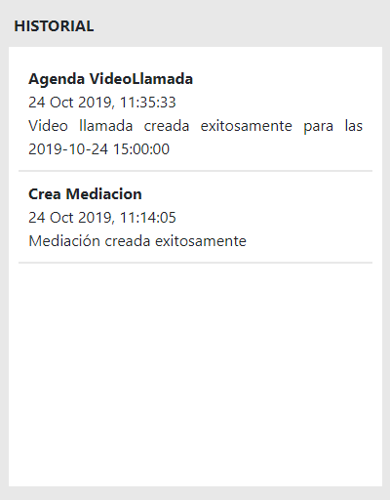

Ilustración Historial mediación

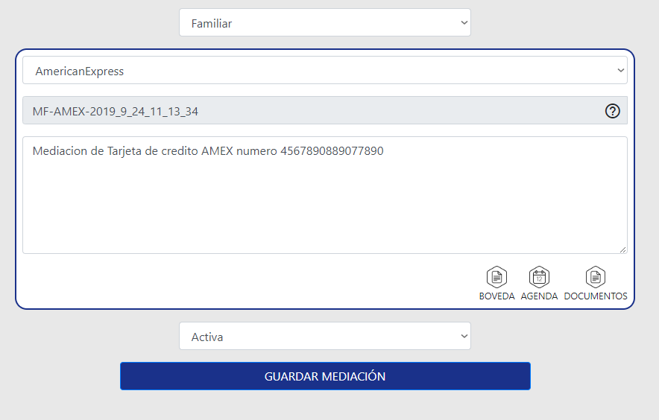

Ilustración Editar mediación

Si no guardamos la mediación y presionamos algún menú que nos mueva en el sitio parecerá una ventana emergente indicando que nuestros cambios se perderán si no salvamos es decisión del usuario regresar o descartar dichos cambios.

# Creación de Cita o video llamada

Para crear una cita deberemos ir al menú agenda del menú principal y una vez ahí presionar el botón  al hacerlo aparecerá el menú de creación de evento ver Ilustración 8 el cual nos permitirá elegir entre una video llamada o una cita sin video llamada.

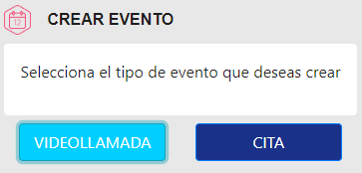

Ilustración Creación evento

Una vez elegida nos mandara al menú de elección de fecha, hora, evento asociado y descripción ver Ilustración 9. Este menú cuenta con la opción de elegir el tipo de mediación esto debido a que se relaciona dicho evento con alguna mediación de las existentes por lo que al elegir el tipo se filtra en el combo inferior los folios de las mediaciones del tipo elegido permitiéndonos relacionar este evento a una mediación especifica. Una vez elegida la información se procede a agregar el evento a la mediación presionando el botón agregar.

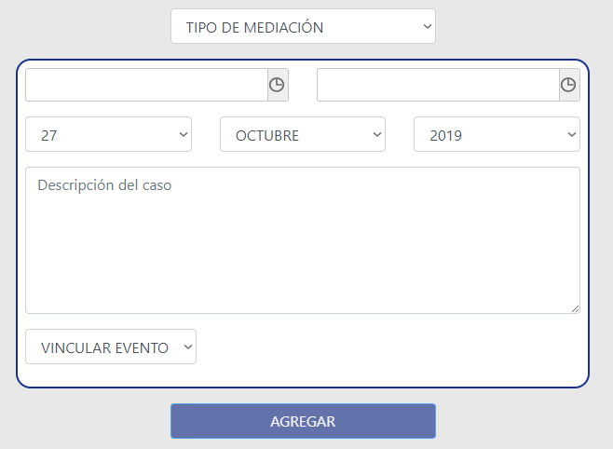

Ilustración Crear evento detalles

Una vez insertado el sistema solicitara avisar a los involucrados por lo que se lanzaran las pestañas de envió de correo electrónicos de aviso por lo que deberemos tener al mano los correos electrónicos de nuestros invitados para hacerles llegar la información de la cita creada ver imágenes Ilustración 10,Ilustración 11,Ilustración 12 e Ilustración 13.

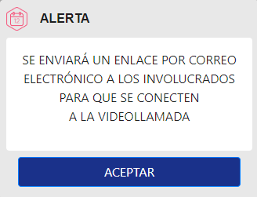

Ilustración Flujo aviso a invitados 1

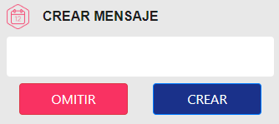

Ilustración Flujo aviso invitados 2

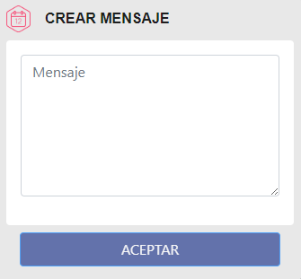

Ilustración Flujo aviso a invitados 3

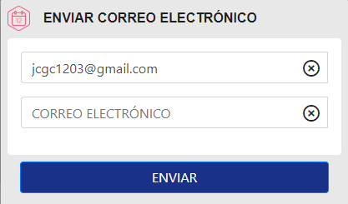

Ilustración Flujo aviso a invitados 4

# Agenda del mediador

Cada usuario cuenta con una agenda donde puede observar los eventos asociados a él ver Ilustración 14. Estos eventos se enlistas por orden ascendente por lo que siempre estarán ordenados por su fecha.

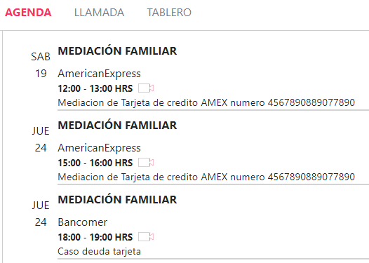

Ilustración Agenda del usuario

El usuario puede editar o cancelar los eventos asociados a el utilizado el menú a la derecha de cada evento ver Ilustración 15.

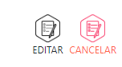

Ilustración Editar cancelar evento agenda

Al elegir editar un evento aparecerá el menú equivalente al crear evento donde podrá cambiar la información dela fecha , hora y descripción ver Ilustración 16.

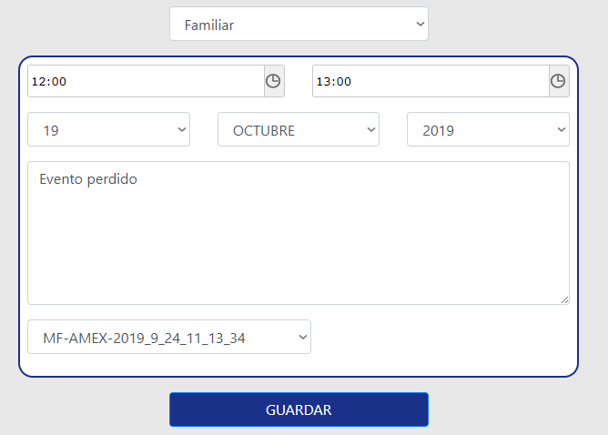

Ilustración Editar evento agenda

Se arroja el flujo deavisar a invitados al hacer alguna modificación.

# Realizar video llamada

Las videos llamados se realizan en el menú Llamada. Ahí se enlistan los folios de mediación que tienen pendiente un evento de llamada. Al elegir tu folio se incia un cuarto de llamada para ti y tus invitados ver Ilustración 17 e Ilustración 18

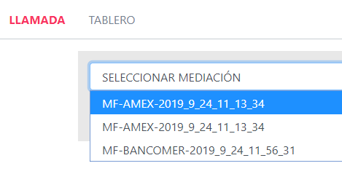

Ilustración Lista de folios con Videollamada.

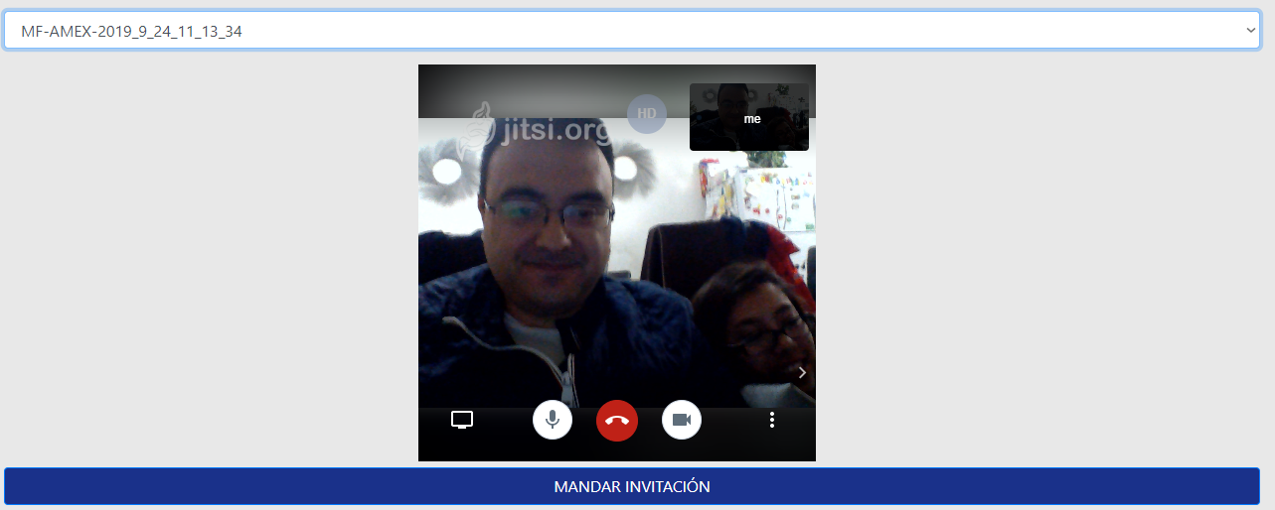

Ilustración Videollamada en progreso.

Una vez en la llamada para traer a tus invitados es necesario enviares el link de la video llamada esto se realiza mandando una invitación presionando el correspondiente botón con la misma leyenda ”MANDAR INVITACION” debajo de la video llamada.

Esto lanzara el flujo de enviar invitaciones por lo que se tendrá que tener a la mano los correos de tus invitados ver Ilustración 19,Ilustración 20 e Ilustración 21.

El invitado por su parte recibirá un correo con el link de la video llamada ver Ilustración 22.

Es importante recalcar que los navegadores soportados son CHROME y MOZILLA por lo que si no cuentas con estos navegadores será necesario instalarlos.

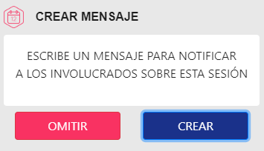

Ilustración Flujo invitar a video llamada 1

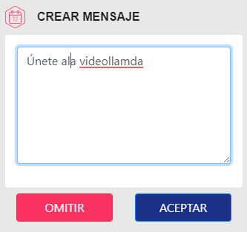

Ilustración Flujo invitar a video llamada 2

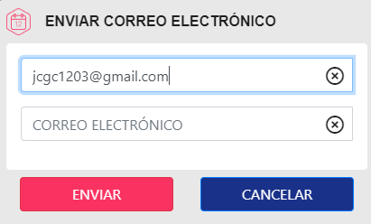

Ilustración Flujo invitar a video llamada 3.

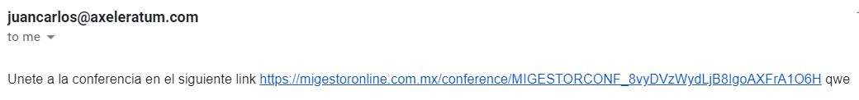

Ilustración Correo recibido para entrar a videollamada.

# Resguardo de documentos

Durante el proceso de la mediación se deberá resguardar documentos importantes del proceso por lo que se cuenta con un sistema para realizar esta función.

Para resguardar un documento se deberá ir a editar la mediación donde se desea almacenar documento y una vez ahí elegir el menú documentos que parece en la esquina inferior derecha ver Ilustración 23.

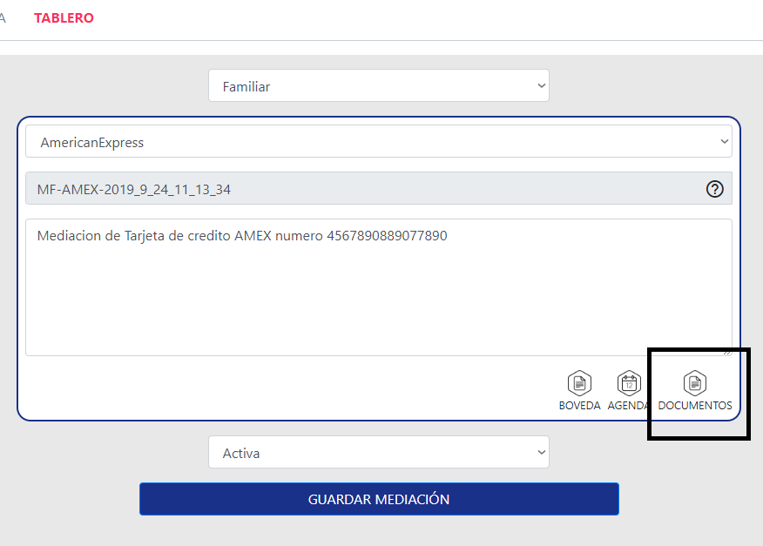

Ilustración Menú documentos.

Una vez en el menú documentos deberemos presionar el botón  para comenzar la carga de un archivo. Al hacerlo nuestro sistema arrojara la ventana para elegir un archivo. Se recomienda elegir pdf para sus primeras pruebas ver Ilustración 24

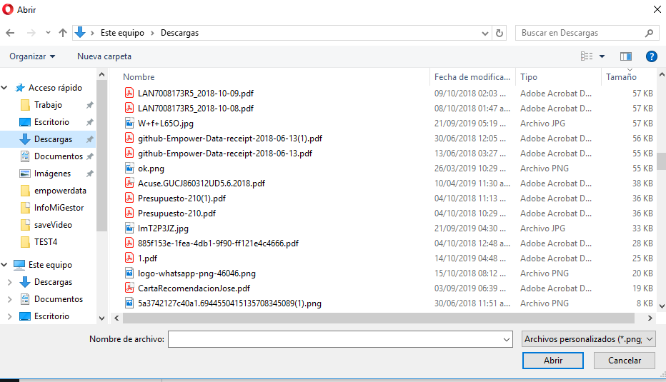

Ilustración Selección archivo.

Una vez elegido comenzara la descarga y al terminar aparecerá el nuevo archivo enlistado ver Ilustración 25.

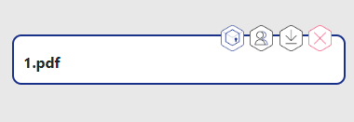

Ilustración Archivo cargado y en sistema.

Las opciones con un archivo cargado de esta forma son los botones sobe el dichas opciones de izquierda a derecha son las siguientes:

* Resguardar en bóveda documental: inicia el proceso de certificación.
* Compartir: Deshabilitado para archivos que no están en la bóveda.
* Descargar: comienza la descarga del archivo resguardado ver Ilustración 26.
* Borrar el archivo: Elimina el archivo del usuario (No se puede deshacer) ver Ilustración 27.

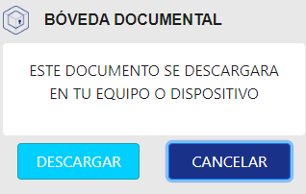

Ilustración Descarga archivo sin firmado.

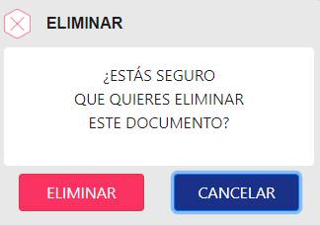

Ilustración Eliminar archivo sin firmado.

# Resguardo en bóveda

Al presionar el botón resguardar en bóveda en un archivo comenzamos el flujo de certificación para envió a bóveda documental ver Ilustración 28 y Ilustración 29 . Es importante mencionar que solo los archivos que pasen este proceso contaran con la certificación NOM 151 y estarán almacenados de forma segura.

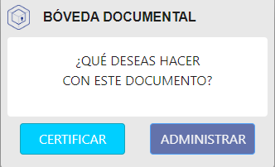

Ilustración Inicio flujo certificado archivo.

Para realizar este proceso es necesario contar con los archivos demo ( cert, key y un password(“12121212Qw.”) una vez liberado el sistema a producción se utilizara los archivos de fiel equivalentes para cada usuario.

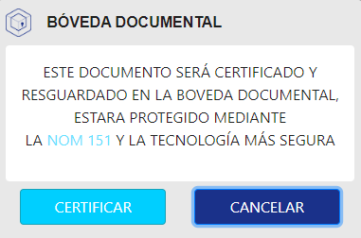

Ilustración Inicio flujo certificado archivo 2.

Los siguientes pasos son de proporcionar los archivos cert, key y el password antes mencionados siguiendo el flujo de certificación visto en Ilustración 30,Ilustración 31,Ilustración 32,Ilustración 33,Ilustración 34,Ilustración 35,Ilustración 36 e .Ilustración 37

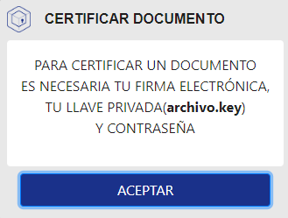

Ilustración Flujo certificación 1

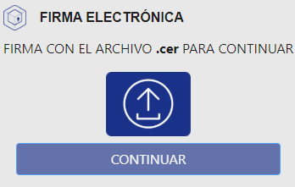

Ilustración Flujo certificación 2

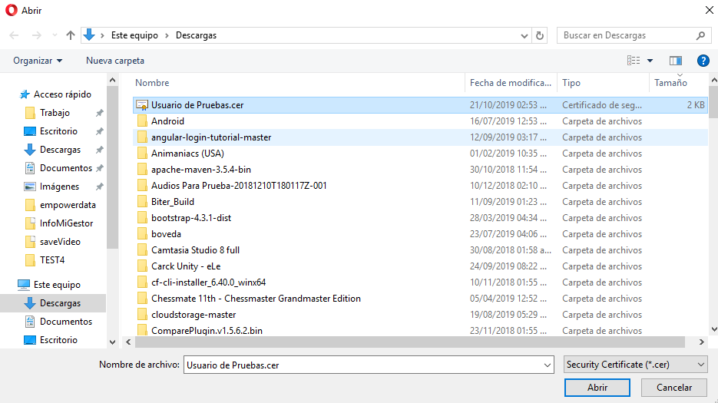

Ilustración Flujo certificación 3

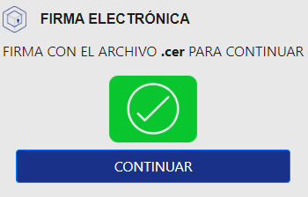

Ilustración Flujo certificación 4

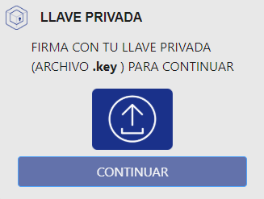

Ilustración Flujo certificación 5

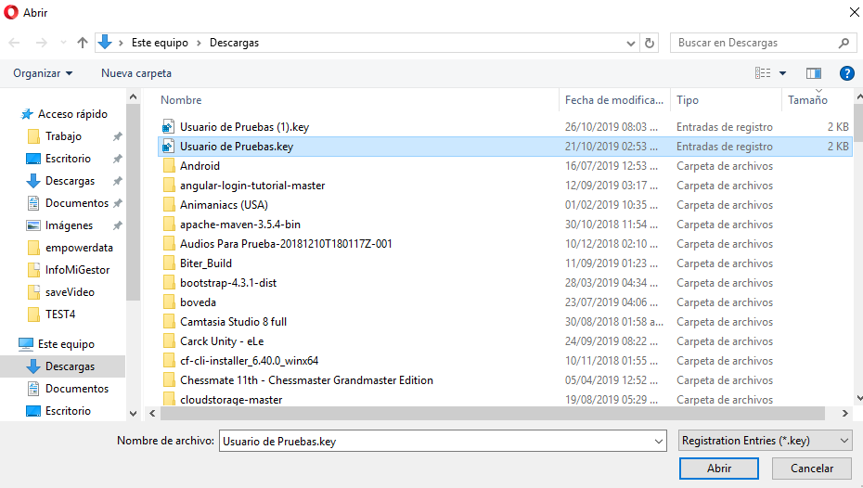

Ilustración Flujo certificación 6

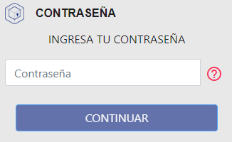

Ilustración Flujo certificación 7

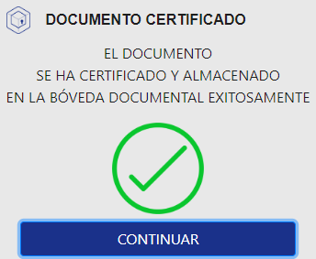

Ilustración Flujo certificación 8

Los documentos resguardados en boveda cuentan con una paloma verde a la izquierda del nombre permitiendo su fácil identificación ver Ilustración 38



Ilustración Documento resguardado en bóveda.

Los documentos resguardados en la bóveda también se puede descargar en el caso de los pdfs se regresa su representación digital sellada y firmada, mientras que en el caso de todos los demás documentos se regresa su forma normal ver Ilustración 39.

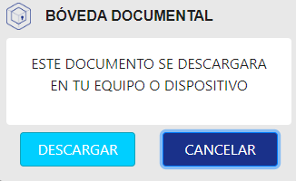

Ilustración Descarga desde Bóveda documental.

Un documento pdf sellado cuenta con una marca representativa ver Ilustración 40.

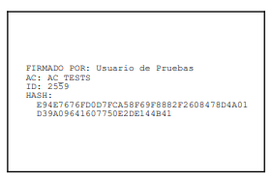

Ilustración Firma incrustada en documento PDF.

# Compartir documento de bóveda.

Para compartir documentos en la bóveda usamos el botón. Al presionarlo se llama la venta de compartir la cual nos solicitara el correo de la persona que se desea compartir el documento y aceptar el aviso de confidencialidad ver Ilustración 41. Una vez cumplidos los dos requisitos se enviara al correo indicado el archivo en cuestión ver Ilustración 42.

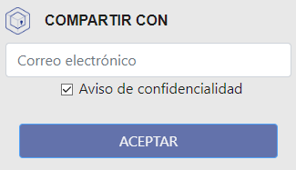

Ilustración Compartir documento.

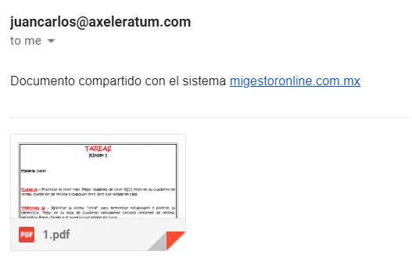

Ilustración Documento Compartido vía correo.